УДК: 376-056.34-053.4]-028.22
Оксана Бавольська,
ORCID iD 0000-0002-9740-9384
доктор філософії в галузі освіти,
методист обласного ресурсного центру з підтримки інклюзивної освіти
Миколаївський обласний інститут післядипломної педагогічної освіти
вул. Наваринська, 6, 56001, м. Миколаїв, Україна
oksana.bavolska@moippo.mk.ua

Вікторія Кисличенко,
ORСID іD: 0000-0002-0186-5511
кандидат педагогічних наук,
доцент кафедри спеціальної освіти
Миколаївський національний університет
імені В. О. Сухомлинського, 54001, м. Миколаїв, Україна
victoria.kislichenko@gmail.com

ВІЗУАЛІЗАЦІЯ ЯК ЕФЕКТИВНИЙ ІНСТРУМЕНТ ФОРМУВАННЯ КОМУНІКАТИВНО-МОВЛЕННЄВИХ НАВИЧОК У ДОШКІЛЬНИКІВ
У методичній статті розглянуто питання застосування методу наочності навчальних матеріалів як ефективного інструменту формування комунікативних навичок у дітей дошкільного віку з розладами спектру аутизму. Визначено фактори, що сприяють розвитку навичок комунікації, окреслено умови здійснення корекційного впливу. Установлено взаємозв’язок між формуванням психічних якостей, здібностей та розвитком комунікативних навичок дітей із розладами аутистичного спектра (РАС). Ознайомлено із прикладами унаочнення дидактичних матеріалів для покращення сприйняття та розвитку понятійного апарату дитини з РАС. Для послідовного втілення узгоджених корекційних заходів педагогам і батькам запропоновано ефективні інструменти візуалізації для формування комунікативних навичок.
Ключові слова: аутизм, візуалізація; діти з розладами спектра аутизму; комунікація; соціально-комунікативні навички.

© Бавольська О. В., Кисличенко В. А. 2023

Вступ. Одним з актуальних питань інтегративних процесів сучасної системи освіти в Україні є введення дітей з особливими освітніми проблемами в загальноосвітній простір. Серед викликів, які постають перед педагогами, на думку Д. І. Шульженко, надзвичайно актуальним є питання створення спеціальних умов навчання та виховання дітей із розладами спектру аутизму, оскільки їм притаманні порушення психічного розвитку, що характеризуються вираженим дефіцитом соціальної взаємодії, здатності до спілкування та пізнання довкілля, втратою інтересу до реальності (Шульженко Д. І., 2009, с. 11). Cоціалізацію та приєднання таких дітей до колективів можна успішно реалізувати під час інклюзивного навчання та корекційно-розвиткової роботи. Відтак, усі педагогічні методи, спрямовані на роботу з такими дошкільниками, мають бути індивідуально орієнтовані та спрямовані на формування навичок спілкування і соціальної взаємодії.
Робота з психолого-педагогічної корекції, на думку М. М. Кононової та Д. В. Єланської, навчання і виховання дітей із розладами спектра аутизму наразі є одним із найгостріших питань у системі освіти, оскільки розлади спектра аутизму є поліморфним порушення розвитку особи, яке характеризується численними ускладненнями в різних сферах розвитку (Кононова М. М., Єланська Д. В., 2020, с. 6).
Актуальність дослідження означеного питання полягає також у тому, що традиційні методи навчання, які використовують у роботі з дітьми, здебільшого базуються на слухових інструкціях. Проте аутизм – це розлад широкого спектра різноманітних потреб, тому не всі діти означеної групи мають користь від розлогого усного навчання. Діти з розладами аутистичного спектра відчувають труднощі у спілкуванні, налагодженні комунікації, а це суттєво впливає на їхню соціальну взаємодію, поведінку та участь у повсякденній діяльності (Кисличенко В. А., Бавольська О. В., 2023, с. 286 )
Проблема досліджуваного питання зумовлена з одного боку широким розгалуженням відхилень від норми розвитку таких дітей, а з іншого – недостатньою вивченістю практичних питань психолого-педагогічної корекції та дієвих педагогічних інструментів формування навичок спілкування, взаємодії між дитиною з розладами спектра аутизму та іншими дітьми в колективі. Поглиблене вивчення особливостей розвитку дітей із розладами аутистичного спектра та розроблення дієвих інструментів корекційно-педагогічного впливу для формування комунікативних навичок наразі є актуальним.
Мета статті – дослідження використання ефективних інструментів візуалізації навчально-розвиткових матеріалів для дітей із розладами спектра аутизму в процесі корекційно-педагогічного впливу для формування комунікативних навичок. Реалізація цієї мети передбачає виконання таких завдань:
- проаналізувати види комунікації та визначити специфіку формування комунікативних процесів у дітей із розладами спектра аутизму;
- розкрити сутність особливостей психічного розвитку таких дітей;
- проілюструвати застосування наочності в корекційно-педагогічній роботі з дітьми із РАС.
Аналіз останніх досліджень і публікацій
Проблема розвитку комунікації та підвищення комунікативної активності дітей із розладами аутистичного спектра наразі актуальна і її різновекторне дослідження триває як в українській, так і зарубіжній науці за активного залучення дефектологів, педагогів, психологів, медиків.
Дослідженням особливостей специфічного розвитку комунікативно-мовленнєвих навичок та формування мовленнєвої активності в дітей дошкільного віку з розладами аутистичного спектра займалися Т. О. Куценко (2012), Н. В. Базима; М. К. Шеремет (2015), Д. І. Шульженко (2009); особливостями психічного розвитку дітей із розладами аутистичного спектру – І. І. Мамайчук (2010), Т. В. Скрипник (2010); питаннями розвитку, навчання і соціалізації дітей із аутизмом – В. В. Тарасун, Г. М. Хворова (2004); уплив візуальних стимулів на сприйняття та оброблення інформації досліджували Т. В. Скрипник, С. В. Беляк, A. Бертон, Л. Moттрон,
П. Джеленик, Ж. ФабертA. Bertone (2005) та інші.
Виклад основного матеріалу
Розлади аутистичного спектру (РАС) – це стан, який виникає внаслідок порушення розвитку головного мозку, що спричинює всебічний дефіцит соціальної взаємодії та спілкування. До характерних особливостей, які зумовлюють труднощі формування комунікативно мовленнєвої компетенції та навчання дітей із порушеннями спектра аутизму, з погляду Ж. В. Матюх, належать: невербальні навички (порушення просторової орієнтації, слухової пам’яті, зорової пам’яті, графо-моторної координації; вербальні навички (складнощі навчання читання: розуміння сенсу та послідовності символів, розуміння прочитаного; навчання письма: спроможності формулювання думок, порушення правопису, низький рівень активного словника, розуміння змісту написаного, сприйняття на слух тощо); порушення усного мовлення (низький рівень запам’ятовування окремих / нових слів, сповільнена реакція, розуміння окремих понять, участь в обговоренні) (Матюх Ж. В., 2016, с. 190). Тобто під час дослідження різних проявів аутизму слід ураховувати, що всі вони є взаємозалежними і впливають на формування особистості.
Комунікація (спілкування) – це процес обміну інформацією (фактами, ідеями, поглядами, емоціями тощо) між двома або більше особами. Різноманітні види й способи комунікації, на думку Л. І. Нечаюк, можна умовно поділити на три групи: усна комунікація; письмова комунікація; невербальна комунікація. Усна комунікація – це форма спілкування, бесіди, розповіді, яка передбачає, що дитина володіє мовленням; письмова комунікація має на меті навчання письма, якому передує серйозна підготовка руки дитини, і пов’язана з необхідністю відпрацювання довільних рухів руки; невербальна комунікація із застосуванням мови жестів, наочності, символіки, використанням інтонаційної виразності мовлення (Нечаюк Л. І., Телеш Н. О., 2003, с. 176).
Досліджуючи способи спілкування дітей з розладами спектра аутизму дошкільного віку, доречно розглядати специфіку формування усної та невербальної комунікації. Зважаючи на вищезазначені особливості розвитку комунікативно-мовленнєвої діяльності таких дітей, можемо передбачити, що ці діти матимуть труднощі в розумінні мовлення; налагодженні комунікації; спілкуванні з однолітками в дитячих колективах тощо.
Одним із характерних критеріїв прояву аутизму є мутизм (лат. mutus – німий, безголосий). Діти з мутизмом не відповідають на запитання і не дають зрозуміти, чи згодні на комунікацію. При цьому фізіологічна здатність розмовляти в них збережена. Вони можуть вокалізувати, утворювати механічні звуки, наслідувати тварин або птахів. Така мова не призначена для спілкування. Аналізуючи дані про комунікативно-мовленнєвий розвиток дітей із розладами спектру аутизму, Т. В. Скрипник, С. В. Беляк наголошують на нерівномірності дозрівання психічних функцій, порушенні сприймання усного мовлення, викривленні граматичних форм, порушенні логіки зв’язку між окремими словами або фразами (Скрипник Т. В., Беляк С. В., с. 72). Названі особливості розвитку значно шкодять процесу формування навичок комунікації та соціальної взаємодії, які є необхідною умовою для успішної інтеграції таких дітей у колективну діяльність.
Характерною ознакою для значної кількості дітей з аутизмом, на думку В. В Тарасун, є тяжкі порушення мовлення, основними з яких є: недостатній стан сформованості (або брак) потреби у спілкуванні; скандоване мовлення; ехолалії; порушення мовленнєвих і невербальних засобів комунікації; тривале називання себе в другій або третій особі, недорозвинення діалогової навички; невміння ініціювати та завершувати діалог; невміння планувати зміст своєї участі у спілкуванні; труднощі встановлення контакту і способів взаємодії (Тарасун В. В., 2023). Корекційно-педагогічне втручання має бути спрямоване не лише на мовленнєвий розвиток, а й на формування в таких дошкільнят потреби виявляти інтерес до навколишнього середовища.
Важливим для дітей з аутичними порушеннями є використання допоміжних засобів спілкування як альтернативного спілкування: жестів, міміки, піктограм, які подекуди стають єдиним способом комунікації з оточенням. За умови достатнього інтелектуального потенціалу діти навчаються на конкретному матеріалі, який слугує стимуляцією до когнітивної діяльності. Візуалізація об’єктів довкілля, діяльності, на думку Г. Мідан, формують уявлення дітей щодо того, яка діяльність відбудеться далі або які варіанти перспективи розвитку подій можливі (Hedda Meadan, 2011). Унаочнення предметів або діяльності природного навколишнього середовища дитини допомагає розвиткові комунікації, сприяє зміцненню зв’язків між матеріальним об’єктом і діяльністю.
Специфічні труднощі з аналізом значення абстрактної слухової інформації відзначає у своїх спостереженнях Т. Пітерс. Він акцентує на тому, що те, що сприйнято на слух, диссимволічно для дітей із РАС (від грецьк. dys – префікс, що означає «утруднення, відхилення від норми, порушення функції» + си́мвол (з грец. σύμβολο) умовне позначення якого-небудь предмета, поняття або явища). На його думку, одним із ефективних підходів у корекційно-педагогічній роботі є використання візуальних стратегій. Візуальна стратегія – це створення системи педагогічних упливів у корекційно-педагогічній взаємодії з дітьми з опорою на зоровий аналізатор. (Peeters, T., 1997). Для побудови успішної візуальної стратегії корекційно-педагогічного впливу слід ураховувати такі складники:
- формування навчальних матеріалів відповідно до конкретних освітніх потреб та індивідуальних можливостей дитини;
- налагодження позитивної комунікації з дитиною;
- мотивація до взаємодії;
- послідовність та системність;
- опанування запропонованих навчальних матеріалів.
Використання для навчання малюнків, значків, мальованих зображень, фотографій, жестів, засобів доповненої реальності може зміцнити в дитини розуміння змісту спілкування, комунікативних ситуацій, орієнтування в навколишньому середовищі, оскільки візуалізація об’єктів «насичує» спілкування інформаційним змістом у формі, найзручнішій для сприйняття дитини з РАС.
Це підтверджують і дослідження низки науковців, зокрема С. Деттмер, у яких зазначено позитивну динаміку розвитку психічних функцій, формування понятійного апарату, зменшення словесної та фізичної підтримки при застосуванні візуальних опор для полегшення переходів від однієї діяльності до іншої, значне зниження затримки між часом, коли дітям надають інструкції, і часом початку наступної діяльності (Sarah Dettmer, 2000, с. 163). Унаочнення розвитку своєї подальшої діяльності позитивно впливає на формування комунікативних навичок і знижує рівень стресу.
Традиційні педагогічні підходи базують переважно на усній інструкції педагога, який спрямовує навчальну діяльність дитини, проте в дітей із РАС, які навчаються в дитячому колективі, виникають труднощі, оскільки здебільшого в них є порушення рецептивного мовлення та специфічні ускладнення з аналізом значення абстрактної слухової інформації. Тому ці інструкції «не враховують» і дитина може втратити можливість якісного навчання (Catherine Tissot, 2003, с. 173)
Припускаємо, що всі діти з аутизмом – різні, але переважно вони візуали, тобто сприймають інформацію здебільшого за допомогою зору: «думають картинкою», образом, мають схильність до візуального мислення, відрізняються відмінною зоровою пам’яттю, що так само збільшує їхню здатність до концентрації уваги, зосередження, допомагає запам’ятовувати деталі, пам’ятати факти і події.
До факторів, що впливають на розвиток навичок комунікації, належать: стан розвитку психічних процесів (сприйняття, увага, пам’ять, емоції, мислення), життєвий досвід, емоційна значущість інформації. формування корекційно-педагогічного впливу з опорою на зоровий аналізатор у роботі з дітьми, які мають порушення спектра аутизму, підвищуватиме ефективність занять і напрацювання комунікативних навичок. Застосування наочних методів навчання під час ознайомлення з реальними об’єктами навколишнього середовища сприяє формуванню уявлень дітей про діяльність, доступні варіанти дій у природному для неї середовищі. Це допомагає встановленню зв’язків між матеріальним об’єктом і діяльністю дитини.
Наочні методи навчання, акцентує Н. П. Волкова, є способом ознайомлення дітей із предметами, явищами, процесами, що відбуваються в навколишньому середовищі, вони належать до основних дидактичних принципів організації навчання, а саме: ілюстрування, демонстрування та самостійне спостереження. Ілюстрування – це наочний метод навчання, який передбачає показ та сприйняття предметів, явищ за допомогою графічних зображень, малюнків, плакатів, карт, портретів, фотографій тощо. Демонстрування – це показ рухомих засобів наочності, що полягає в наочно-чуттєвому ознайомленні з явищами, процесами та об’єктами. Спостереження – наочний метод навчання, який містить тривале цілеспрямоване сприймання об’єктів чи явищ та змін, які в них відбуваються (Волкова Н. П., 2007).
Розглянемо візуалізовані інструменти педагогічно-корекційного впливу, зорієнтовані на розвиток соціально-комунікативних навичок. Є кілька типів зорових опор, які підтвердили свою ефективність і здебільшого доступні дітям дошкільного віку з РАС.
Картки PECS (Picture Exchange Communication System, Система обміну зображеннями) – це комунікаційна система обміну зображеннями. Основним завданням застосування цього інструменту корекційно-педагогічного впливу є спонукання дитини спонтанно ініціювати комунікаційну взаємодію. Застосування передбачає систематичні завдання і послідовне проведення шести етапів навчання: 1 – здійснювати фізичний обмін картинки на предмет; 2 – віддавати картку; 3 – вибір двох і більше різних картинок, навчання розпізнавати зображення; 4 – навчання-навчання складати речення з карток; 5 – навчання відповідати на прості запитання за допомогою карток; 6 – навчання робити коментарі за допомогою карток. У процесі навчання в дитини може з’явитися власна «мова». Наприклад, дитина може взяти картку і скласти пропозицію: «Я хочу гуляти», або «Я не хочу гуляти». Зазвичай, PECS реалізують паралельно звичайному мовному розвиткові, відбувається двостороння комунікація. Цей засіб є важливим, для формування комунікативних умінь в осіб, які не спроможні до оволодіння словесним мовленням. Особливістю застосування такого інструменту є систематичні заняття за вищезазначеним протоколом (6 стадій навчання), це дозволить уникнути помилок і посприяє швидшому і якіснішому навчанню комунікативних навичок (Рис. 1).
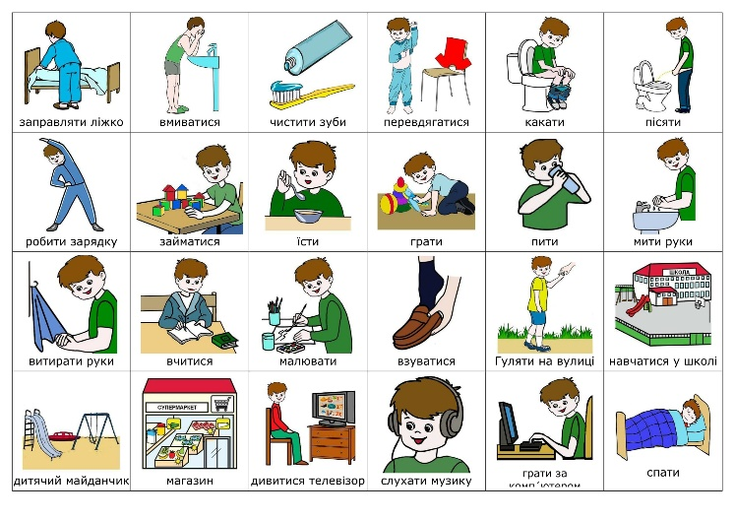
Рис. 1 Комунікативні картки «Діяльність»
Джерело: складено самостійно за «Методика системи PECS в навчанні у школах України» (http://surl.li/insob)

Візуальний розклад – це певна послідовність картинок, фотографій, слів, чисел, схем, які відображають етапи процесу: послідовність навчальних занять, навичок соціально-побутового орієнтування тощо. Мета застосування такого інструменту – навчати дитину наочно вибудовувати порядок певних дій: розпорядок дня, послідовність навчальних занять. Завдання –запам’ятовування великих для неї обсягів інформації, проговорення кожної картинки розкладу. Цей інструмент допомагає тримати в полі уваги всі заняття і дії, які потрібно здійснити протягом дня, знижує рівень стресу та сприяє розвиткові мовлення. Педагог може довільно формувати візуальний розклад, застосовуючи зображення, які більше до вподоби і зрозумілі дитині (Рис. 2).
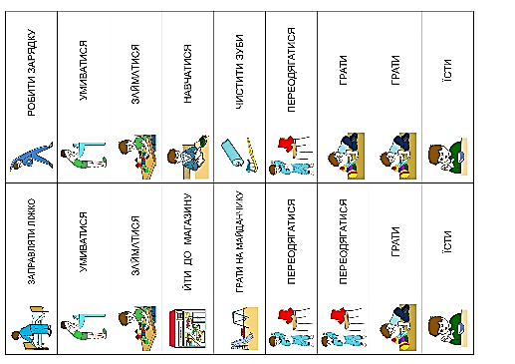
Рис.2 Візуалізація (правил поведінки, правил навчання), візуальний розклад (http://surl.li/insob)
Джерело: складено самостійно за «Методика системи PECS в навчанні у школах України» (http://surl.li/insob)

Соціальні історії – це короткий опис певної ситуації, поведінки, події, діяльності або певного алгоритму дій, що містить інформацію про те, як буде розвиватися така ситуація і чому. Соціальні історії сприяють зрозумінню, що дитина може бачити або переживати в якомусь конкретному випадку. Соціальні історії можна показати / складати за допомогою картинок, створюючи цікаві комікси. Мета – сприяти моделюванню поведінки дитини в певній ситуації. Цей засіб широко використовують у різних напрямах роботи з поведінкою та розвитком соціальних навичок. Завдання – розповідати про те, що люди роблять у конкретних соціальних ситуаціях і визначають, де відбуваються ці ситуації, хто в них бере участь; зображати реакції інших людей, щоб дитина розуміла, як певну подію бачать інші; навчати бажаних чи доречних дій у певних ситуаціях.
Особливістю застосування соціальних історій є те, що їх розробляють індивідуально для кожної дитини, орієнтуючись на зону інтересів: сюжети чи персонажі, яким дитина надає перевагу або якими цікавиться (Рис. 3).
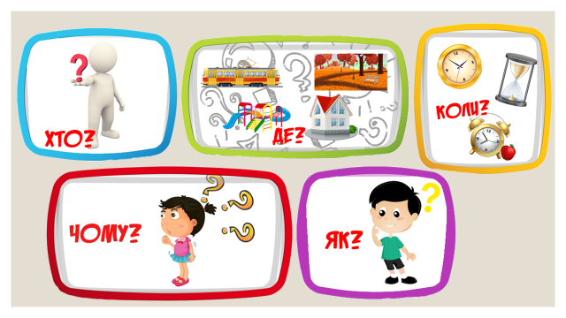
Рис. 3 Соціальні історії
Джерело: складено за Кукушкіна М. В. Соціальні історії: створення і використання (http://surl.li/insne)

Замальовки. Цей засіб поєднує в собі вербальну інформацію (мовний розвиток) із паралельним замальовуванням ключових елементів сказаного. Мета такого інструменту – створювати разом із дитиною певний візуальний план, за яким вона простіше розуміє та відтворює інформацію. Завдання – покроково розбирати певну навчальну тему або ситуацію, одночасно схематично фіксуючи для відтворення найважливішу інформацію. До створення замальовок залучаються і самі учні: коли вони вмотивовані на приємну та цікаву діяльність – краще зосереджуються на мовленні.
Застосовуючи замальовки, педагог має врахувати вподобання дитини щодо інструменту замальовування: графічний олівець, кольорові олівці, воскові олівці тощо (Рис. 4).
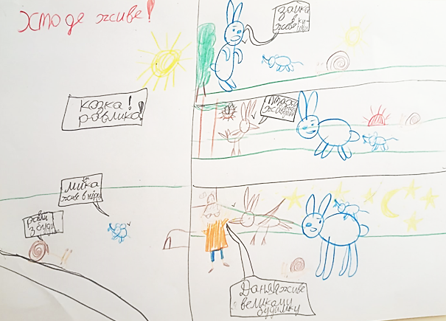
Рис. 4 «Хто де живе?» (Даня Д., 9 років, РАС)
Джерело: складено за самостійно

Засоби доповненої реальності
Метою застосування інструментів доповненої реальності є набуття інформації про навколишнє середовище, реалізація системи корекційних упливів відповідно до конкретних освітніх потреб дитини, зниження проявів негативізму, підвищення мовленнєвої активності (Бавольська О. В., Васильєв А. А., 2021). Доповнена реальність (англ. augmented reality) – це розширення фізичного світу за допомогою цифрових даних, яке забезпечується комп’ютерними пристроями: смартфонами, планшетами, інтерактивними системами. Застосування цих інструментів сприяє вмотивовуванню дітей із особливостями психофізичного розвитку до опанування нових умінь, навичок, розвитку комунікації (Рис. 5).
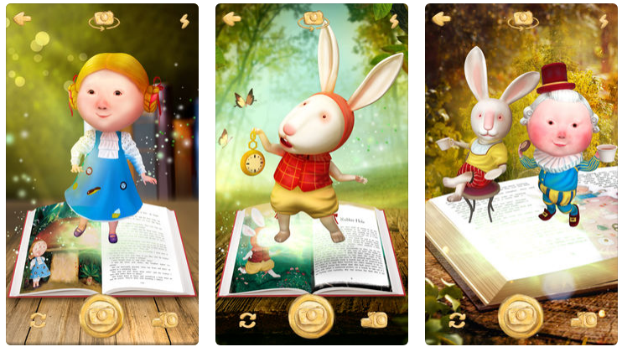
Рис. 5 «Аліса в країні чудес»
Джерело: складено за «Доповнена реальність: 8 корисних додатків для дітей» (https://womo.ua/dopovnena-realnist-korisnih-dodatkiv-dlya-ditey/)

Унаочнення навчальних матеріалів корисне як для невербальних дітей із порушенням інтелектуального розвитку, так і для дітей із типовим розвитком. Візуалізація в освітньому процесі, на думку В. В. Гладуна, полегшує сприймання навчальної інформації, сприяє активізації критичного та креативного мислення, зумовлює концентрацію уваги дітей на головній ідеї навчального матеріалу та мотивує до пізнавального інтересу (Гладун В. В., 2022, с. 39). Успішне навчання, виховання, розвиток навичок комунікації в дітей із аутизмом можливе за умов:
- реалізації системи корекційних упливів, що формують відповідно до конкретних освітніх потреб та індивідуальних можливостей дитини;
- підвищення потреби дитини у спілкуванні;
- зацікавленості в контактах;
- уміння орієнтуватися в різних ситуаціях спілкування;
- зниження проявів негативізму;
- опанування доступних форм комунікації;
- підвищення мовленнєвої активності.
Висновки.
Дослідження можливості застосування ефективних інструментів візуалізації – навчально-розвиткових матеріалів для дітей із розладами спектра аутизму – у процесі корекційно-педагогічного впливу для формування навичок спілкування сприяло докладному аналізу видів комунікації та визначенню специфіки формування комунікативних процесів у дітей із розладами спектра аутизму; розкриттю сутності особливостей психічного розвитку дітей розглядуваної групи. У розвідці подано приклади застосування наочності в корекційно-педагогічній роботі з дітьми, які мають РСА.
Проаналізовано види комунікації, які сприяють формуванню уявлень дітей про довкілля, діяльність, доступні варіанти дій у природному для неї середовищі, що сприяє встановленню зв’язків між матеріальним об’єктом і діяльністю дитини, стимулює комунікативно-мовленнєвий розвиток.
Специфіка формування комунікативних процесів у дітей із РАС полягає в тому, що аутизм є поліморфним порушенням розвитку особи, характеризується численними ускладненнями в різних сферах розвитку і містить кілька розладів, які впливають на розвиток соціальної взаємодії, емоційний, мовленнєвий і когнітивний розвиток.
Запропоновані приклади застосування унаочнень корекційно-педагогічної роботи з дітьми, які мають розлади спектра аутизму, уможливлюють формування комунікативних умінь, спроможності до оволодіння мовленням, підвищують ефективність занять та потребу у спілкуванні таких дітей.
Представлений матеріал сприяє підвищенню рівня розвитку соціальної комунікації в дітей із РАС при унаочненні навчально-методичних матеріалів.
Перспективи наукових розвідок. Подальшим напрямом нашого дослідження є розроблення і обґрунтування системи роботи з розвитку комунікативних навичок у дітей із розладами аутистичного спектра.

Список використаної літератури

- Бавольська О. В., Васильєв А. А. Корекція психофізичного розвитку дітей із особливими освітніми потребами засобами доповненої реальності інтерактивної платформи briolight / О. В. Бавольська, А. А. Васильєв. – Вересень. – 2021. – № 1 (88). – С. 69–78.
- Волкова Н. П. Педагогіка: навч. посіб. / Н. П. Волкова. – Вид. 2-ге, перероб., доп. – К. : Академвидав, 2007. – 616 с.
- Гладун В. В. Візуалізація на уроках історії України з теми «наш край» засобами онлайн-сервісів / В. В. Гладун // Вересень. – 2022. – № 3 (94). – С. 38–55.
- Керст І. Доповнена реальність: 8 корисних додатків для дітей / І. Керст. – Режим доступу: https://womo.ua/dopovnena-realnist-korisnih-dodatkiv-dlya-ditey/
- Кисличенко В. А, Бавольська О. В. Візуальні стратегії в корекційній роботі з дітьми, які мають розлади аутистичного спектру «Technologies, innovative and modern theories of scientists» (May 23–26, 2023). – Graz, Austria. International Science Group. 2023. 525 p. DOI: 10.46299/ISG.2023.1.20
- Кононова М. М., Єланська Д. В. Особливості формування комунікативних навичок у старших дошкільників з розладами аутистичного спектра: навчально-методичний посібник / М. М. Кононова, Д. В. Єланська. – Полтава : ПНПУ імені В. Г. Короленка. – 2020. – 75 с.
- Кукушкіна М. В. Соціальні історії: створення і використання / М. В. Кукушкіна. – Режим доступу: http://surl.li/insne
- Куценко Т. О. Розвиток комунікації у дітей з аутизмом: методичні рекомендації / Т. О. Куценко. – К. : 2012. – 28 с.
- Мамайчук І. І. Допомога психолога дітям з аутизмом. – СПб. : Речь. – 2007. 288 с. Режим доступу: http://surl.li/iqmhg
- Матюх Ж. В. До проблеми використання мультимедійних технологій у навчанні дошкільнят з особливостями психофізичного розвитку / Ж. В. Матюх // Матеріали наукової конференції. – Київ : ІІТЗН НАПН України, 2016. – 228 с.
- Методика системи PECS в навчанні у школах України. – Режим доступу: http://surl.li/insob
- Нечаюк Л. І., Телеш Н. О. Готельно-ресторанний бізнес: менеджмент, Навчальний посібник / Л. І. Нечаюк, Н. О. Телеш. – К. : Центр навчальної літератури, 2003. – 348 с.
- Скрипник Т. В., Беляк С. В. Роль візуальної підтримки в комунікативно-мовленнєвому розвитку дітей з аутизмом / Т. В. Скрипник, С. В. Беляк // Актуальні проблеми педагогіки, психології та професійної освіти : збірник наукових праць. – 2017. – № 1– С. 70–75.
- Скрипник Т. В. Феноменологія аутизму: Монографія / Т. В Скрипник. – К. : Видавництво «Фенікс», 2010. – 320 с
- Тарасун В. В. Особливості корекції комунікативно-мовленнєвого розвитку у дітей з первазивними розладами / В. В. Тарасун. – 2023. Режим доступу: http://surl.li/inspa
- Тарасун В. В., Хворова Г. М. Концепція розвитку, навчання і соціалізації дітей з аутизмом: навч. посіб. для вищих навч. закладів / В. В. Тарасун, Г. М. Хворова. – К. : Наук, світ, 2004. –100 с.
- Шеремет М. К., Базима Н. В. Корекція та розвиток комунікативної функції мовлення у дітей з розладами аутичного спектру дошкільного віку / М. К. Шеремет, Н. В. Базима // Актуальні проблеми виправної освіти: М-во освіти і науки України. Науковий часопис Нац.-пед. університету імені М. П. Драгоманова, Кам’янець-Подільського нац ун-ту. / за редакцією В. М. Синьова, О. В. Гаврилова. – Вип. 5. – Кам’янець-Подільський : Медобори-2006, 2015. − С. 369−378.
- Шульженко Д. І. Основи психологічної корекції аутистичних порушень у дітей / Д. І. Шульженко // Монографія. – К., 2009. – 385с. – Режим доступу: https://studfile.net/preview/7246703/
- Bertone Armando, Mottron Laurent, Jelenic Patricia, Faubert Jocelyn (2005). Enhanced and diminished visuo-spatial information processing in autism depends on stimulus complexity// Brain (2005), 128, 2430–2441. doi:10.1093/brain/awh561
- Catherine Tissot Visual Teaching Strategies for Children with Autism, 2003 173(4):425-433 DOI:10.1080/0300443032000079104
- Hedda Meadan, Michaelene M. Ostrosky, Brooke Triplett, Amanda Michna, Angel Fettig. Using Visual Supports With Young Children With Autism Spectrum Disorder TEACHING Exceptional Children, Vol. 43, № 6, pp. 28–35. 2011
- Peeters, Theo. Autism: From theoretical understanding to educational intervention. Whurr publishers, 1997.
- Sarah Dettmer, Richard L. Simpson, Brenda Smith Myles and Jennifer B. Ganz. The Use of Visual Supports to Facilitate Transitions of Students with Autism, Серпень 2000 року 15(3):163–169 DOI: 10.1177/108835760001500307 Режим доступу: http://surl.li/inspl

VISUALIZATION AS AN EFFECTIVE TOOL FOR THE FORMATION OF COMMUNICATION AND SPEECH SKILLS IN PRESCHOOL CHILDREN

Bavolska Oksana,
PhD, methodologist of the regional resource center
for support of inclusive education
Mykolaiv In-Service Teachers Training Institute,
6, Navarynska Street, 54001, Mykolaiv, Ukraine
oksana.bavolska@moippo.mk.ua

KislychenkoVictoria,
Candidate of Pedagogical Sciences
Associate Professor of the Department of Special Education
Mykolaiv National University
named after V. O. Sukhomlynskyi
Mykolaiv, Ukraine
victoria.kislichenko@gmail.com

The methodical article deals with the application of the method of visualizing educational materials as an effective tool for the formation of communication skills in preschool children with autism spectrum disorders. The factors contributing to the development of communication skills are determined, and the conditions for corrective influence are outlined. The relationship between the formation of mental qualities, abilities and the development of communication skills of children with autism spectrum disorders has been established. Examples of visualizing didactic materials to improve perception and development of the conceptual apparatus of a child with ASD are introduced. Effective visualization tools for the formation of communication skills are proposed for the consistent implementation of agreed corrective measures by teachers and parents.
The inclusion of children with special educational problems in the general educational space is one of the urgent issues of the integrative processes of the modern education system in Ukraine. Among the challenges faced by teachers, the issue of creating special conditions for learning and raising children with autism spectrum disorders is extremely relevant, as they are characterized by disorders of mental development characterized by a pronounced deficit in social interaction, the ability to communicate and learn about the environment, and a loss of interest in reality. Socialization and inclusion of such children in teams is successfully implemented during inclusive education and corrective and developmental work. Therefore, all pedagogical methods aimed at working with such preschoolers should be individually oriented and aimed at the formation of communication and social interaction skills.
Work on psychological and pedagogical correction, education and upbringing of children with autism spectrum disorders is one of the most pressing issues in the education system today, since autism spectrum disorders are a polymorphic disorder of personal development, which is characterized by numerous complications in various areas of development.
Keywords: autism; children with autism spectrum disorders; communication; social and communicative skills; visualization.

REFERENCES

- Bavolska, O. V., Vasyliev, A. A. (2021). Korektsiia psykhofizychnoho rozvytku ditei iz osoblyvymy osvitnimy potrebamy zasobamy dopovnenoi realnosti interaktyvnoi platformy briolight [Correction of psychophysical development of children with special educational needs using the augmented reality of the briolight interactive platform]. Veresen, 1 (88), 69–78 (ukr).
- Bertone Armando, Mottron Laurent, Jelenic Patricia, Faubert Jocelyn (2005). Enhanced and diminished visuo-spatial information processing in autism depends on stimulus complexity// Brain (2005), 128, 2430–2441. doi:10.1093/brain/awh561 (eng).
- Catherine Tissot Visual Teaching Strategies for Children with Autism, 2003 173(4):425-433 DOI:10.1080/0300443032000079104 (eng).
- Hedda Meadan, Michaelene M. Ostrosky, Brooke Triplett, Amanda Michna, Angel Fettig. Using Visual Supports With Young Children With Autism Spectrum Disorder TEACHING Exceptional Children, Vol. 43, № 6, pp. 28–35. 2011 (eng).
- Hladun, V. V. (2022). Vizualizatsiia na urokakh istorii Ukrainy z temy «nash krai» zasobamy onlain-servisiv [Visualization in lessons of the history of Ukraine on the topic «our country» by mens of online services]. Veresen, 3 (94), 38–55 (ukr).
- Kerst, I. Dopovnena realnist: 8 korysnykh dodatkiv dlia ditei [Augmented reality: 8 useful applications for children] Режим доступу: https://womo.ua/dopovnena-realnist-korisnih-dodatkiv-dlya-ditey/(ukr).
- Kononova, M. M. & Yelanska, D. V. (2020). Osoblyvosti formuvannia komunikatyvnykh navychok u starshykh doshkilnykiv z rozladamy autystychnoho spectra [Peculiarities of the formation of communication skills in older preschoolers with autism spectrum disorders]. Poltava: PNPU imeni V. H. Korolenka (ukr).
- Kukushkina, M. V. Sotsialni istorii: stvorennia i vykorystannia [Social stories: creation and use] https://vseosvita.ua/library/socialni-istorii-stvorenna-i-vikoristanna-285500.html (ukr).
- Kutsenko, T. O. (2012). Rozvytok komunikatsii u ditei z autyzmom [Development of communication in children with autism]. K. (ukr).
- Kyslychenko, V. A. & Bavolska, O. V. (2023). Visual strategies in correctional work with children with autism spectrum disorders «Technologies, innovative and modern theories of scientists» (May 23 – 26, 2023) Graz, Austria. International Science Group. 2023. 525 p. DOI – 10.46299/ISG.2023.1.20 (ukr).
- Mamaichuk, I. I. (2007). Dopomoha psykholoha ditiam z autyzmom [Psychologist's help to children with autism]. SPb.: Rech. Retrieved from: http://surl.li/iqmhg (ukr).
- Matiukh, Zh. V. (2016). Do problemy vykorystannia multymediinykh tekhnolohii u navchanni doshkilniat z osoblyvostiamy psykhofizychnoho rozvytku [To the problem of using multimedia technologies in the education of preschoolers with special psychophysical development]. Kyiv: IITZN NAPN Ukrainy (ukr).
- Metodyka systemy PECS v navchanni u shkolakh Ukrainy [Metodyka systemy PECS v navchanni u shkolakh Ukrainy]. Retrieved from: https://mental.ua/metodika-sistemi-pecs-v-navchanni-u-shkolakh-ukraini/ (ukr).
- Nechaiuk, L. I. & Telesh, N. O. (2003). Hotelno-restorannyi biznes: menedzhment, Navchalnyi posibnyk. [Hotel and restaurant business: management, Study guide]. K.: Tsentr navchalnoi literatury (ukr).
- Peeters, Theo. Autism: From theoretical understanding to educational intervention. Whurr publishers, 1997 (eng).
- Sarah Dettmer, Richard L. Simpson, Brenda Smith Myles and Jennifer B. Ganz. The Use of Visual Supports to Facilitate Transitions of Students with Autism, 2000, 15(3):163–169 DOI: 10.1177/108835760001500307 Retrieved from: https://www.researchgate.net/publication/245923553_The_Use_of_Visual_Supports_to_Facilitate_Transitions_of_Students_with_Autism (eng).
- Sheremet, M. K., Bazyma, N. V. (2015). Korektsiia ta rozvytok komunikatyvnoi funktsii movlennia u ditei z rozladamy autychnoho spektru doshkilnoho viku [Correction and development of the communicative function of speech in preschool children with autistic spectrum disorders]. Aktualni problemy vypravnoi osvity: M-vo osvity i nauky Ukrainy. Nats.-ped. universytet imeni M. P. Drahomanova, Kamianets-Podilskyi nats un-t (Eds. V. M. Synova O. V. Havrylov). Vyp. 5, 369−378. Kamianets-Podilskyi: Medobory-2006 (ukr).
- Shulzhenko, D. I. (2009). Osnovy psykholohichnoi korektsii autystychnykh porushen u ditei [Basics of psychological correction of autistic disorders in children]. K. Retrieved from: https://studfile.net/preview/7246703/ (ukr).
- Skrypnyk T. V. & Beliak, S. V. (2017). Rol vizualnoi pidtrymky v komunikatyvno-movlennievomu rozvytku ditei z autyzmom [The role of visual support in communicative and speech development of children with autism] Aktualni problemy pedahohiky, psykholohii ta profesiinoi osvity, 1, 70–75 (ukr).
- Skrypnyk, T. V. (2010). Fenomenolohiia autyzmu [Phenomenology of autism]. K.: Vydavnytstvo «Feniks» (ukr).
- Tarasun, V. V. & Khvorova, H. M. (2004). Kontseptsiia rozvytku, navchannia i sotsializatsii ditei z autyzmom [Concept of development, education and socialization of children with autism]. K.: Nauk. svit (ukr).
- Tarasun, V. V. (2023). Osoblyvosti korektsii komunikatyvno-movlennievoho rozvytku u ditei z pervazyvnymy rozladamy, [Peculiarities of correction of communicative and speech development in children with pervasive disorders]. Retrieved from: https://logo.kpnu.edu.ua/konferentsii-ta-seminary/tarasun-v-v/ (ukr).
- Volkovа, N. P. (2007.) Pedahohika [Pedagogy]. K.: Akademvydav (ukr).

